Clase de historia, lección 1
“Los meses del año”
Objetivo de aprendizaje: Identificar los meses del año.
Nota: recuerde que toda actividad debe estar acompañada de un adulto.
- Preparando el aprendizaje
Comenzar haciendo las siguientes preguntas: ¿Qué día es hoy? ¿Sabes cuántos días tiene la semana? Nombrarlos. ¿Y en qué mes estamos?¿Sabes cuántos meses tiene el año?, repetirlos junto al niño o niña. Si el estudiante no lo recuerda puede contar con su apoyo, ayúdelo a recordar, pregúntele.
- Presentando la nueva información
El apoderado puede mostrar al niño un calendario del año 2020 y leer los nombres de los meses del año, en el orden correcto e indicar que el mes de enero es el primer mes y diciembre es el último mes del año.
Pregúntele ¿Qué mes es tú cumpleaños? Buscarlo en el calendario y marcarlo.
Indíquele al estudiante que los meses del año no todos tienen la misma cantidad de días, algunos tienen 30 días, otros 31 y otros incluso 28 o 29 como es el caso del mes de febrero. Pídale al estudiante que encierre todos los días 31 de los meses, luego que haga lo mismo pero que encierre todos los días 30.Para que vaya reconociendo lo que le explicó anteriormente.

Práctica Independiente
¡Práctica solito!
Desarrolla las páginas14 y 15 del texto del estudiante del libro de historia.
Recuerde que el apoderado o adulto debe leer las preguntas y escribir las respuestas que le da el o la estudiante.

Clase de historia, lección 2
¿Cómo te ubicas en el tiempo?
Objetivo de aprendizaje: Identificar conceptos como ayer, hoy y mañana.
Nota: recuerde que toda actividad debe estar acompañada de un adulto.

- Preparando el aprendizaje
El apoderado puede explicar al estudiante que todos los días hacemos cosas, como levantarnos, vestirnos, almorzar, etc. Preguntar ¿qué hiciste hoy? Nombrar las actividades. Y después preguntar ¿qué hiciste ayer?. Si no sabe concepto ayer, no importa. Enfatizar HOY.

- Presentando la nueva información

Marcar en el calendario, que está más abajo, con un círculo el día de hoy y rayar el día de ayer. En lo posible realizarlo todos los días
Dibujar dos actividades que realizaste hoy.
Dibujar una actividad que realizaste ayer.

Práctica independiente
¡Ahora hazlo solito!
Desarrolla las páginas 16 y 17 del texto del estudiante.
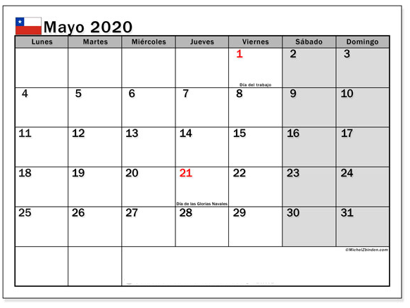
Recuerde que usted debe leer la pregunta y escribir la respuesta que le da el estudiante.

